In guten Händen: Pflegeservice fürs Büro
(GMH/FvRH) „Wann sind denn unsere Pflanzen eigentlich das letzte Mal gegossen worden?“ Um diese oder ähnliche Fragen rund um die Raumbegrünung muss sich kein Mitarbeiter mehr kümmern, wenn die Begrünung der Büroräume in professioneller Hand liegt. Der Pflegeservice kommt regelmäßig zu Ihnen und sorgt für ein gesundes und gepflegtes Erscheinungsbild aller Pflanzen.
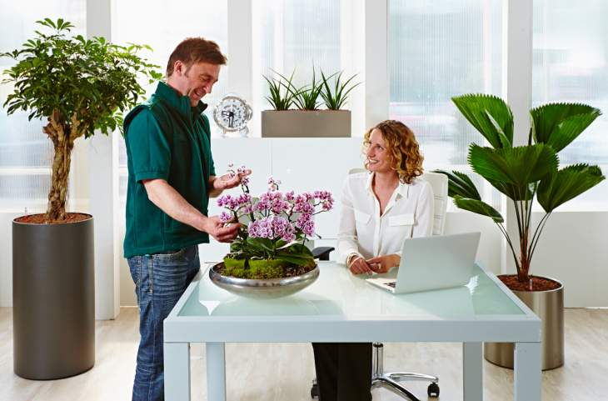
Bildnachweis: GMH/FvRH

Bildunterschrift: Ob blühende Topfpflanze oder Grünpflanze im großen XXL-Gefäß – der professionelle Pflegeservice kennt sich mit jeder Pflanzenart bestens aus.

Bilddaten in höherer Auflösung unter:
http://www.gruenes-medienhaus.de/download/2016/02/GMH_2016_09_02.jpg

Die Zusammenstellung einer mustergültigen Raumbegrünung, die ein abwechslungsreiches Umfeld bietet und sich auf das Raumklima sowie die Konzentration und das Wohlbefinden der Mitarbeiter positiv auswirkt, ist perfekt gelungen. Doch Pflanzen sind lebende Objekte, die - anders als Bild oder Skulptur - eine regelmäßige Pflege benötigen. Sie haben unterschiedlichste Anforderungen an Wasser, Licht und Düngung. Es muss sichergestellt sein, dass die Pflanzen regelmäßig versorgt und gepflegt werden. Doch wer kann diese Kontinuität bieten?
Unabhängig ob Pflanzen in Erde oder Hydrokultur gedeihen - viele Fachfirmen bieten neben Konzepten für eine Bürobepflanzung und der passenden Pflanzenauswahl auch einen regelmäßigen Pflegeservice an. Dank dieser Dienstleistung lässt es sich vermeiden, dass Pflanzen im Büro zu nass stehen, vertrocknen oder aufgrund von Schädlingsbefall verkümmern.
Eine professionelle Hydrokultur-Pflege umfasst beispielsweise die regelmäßige Kontrolle und das Auffüllen des Wasserstandes, darüber hinaus eine fachgerechte Düngung, aber auch das Ausputzen und Zurückschneiden der Pflanzen. Der Service kümmert sich darüber hinaus um die Gesunderhaltung Ihrer Pflanzen und bekämpft gegebenenfalls Schädlinge mit umweltgerechten Methoden.
Während des Pflegetermins werden vom Profi auch Fragen rund um die Pflanzen im Büro, Foyer oder Wartebereich gleich vor Ort beantwortet.
Viele weitere interessante Informationen zur Innenraumbegrünung und zur Hydrokultur finden Sie unter http://www.original-hydrokultur.de oder nutzen Sie direkt die Beratungskompetenz eines Fachbetriebes vor Ort.

---------------------
[Kastenelement]
Haben Sie über den regelmäßigen Pflegeservice hinaus noch Wünsche? Ihr Profi rund um die Begrünung setzt auch saisonale Ideen um, vom repräsentativen Weihnachtsbaum im Foyer über ein frühlingshaftes Pflanzenarrangement am Empfangstresen bis zu einer individuellen Dekorationsidee für den „Tag der offenen Tür“.

